
Σκηνοθεσία Γιάννη Ρήγα, μουσική Γιώργου Χριστιανάκη, κοστούμια – εικαστικά Χρήστου
Το 4^{ο} Γυμνάσιο … «μετράει τ’ άστρα»
Μπρούφα, κίνηση – χορογραφία Ιωάννας Δεμερτζίδου, φωτισμοί Δημήτρη Κοκολινάκη, βοηθός σκηνοθέτη Ιωάννα – Μαρκέλα Χαλκιά.
Παίζουν οι ηθοποιοί: Μαριλένη Κουζού, Βασίλης Παπαδόπουλος, Χρήστος Παπαδόπουλος, Πέτρος Παπαζήσης, Κατερίνα Πλεξίδα, Ευτυχία Σπυριδάκη.

Εντυπώσεις από τη θεατρική παράσταση που παρακολουθήσαμε την Πέμπτη 8/3/2018,
στο Πολιτιστικό Κύτταρο – Ρεξ Κομοτηνής.


Όνομα μαθήτριας:
Xριστίνα Παρασκευούδη
Τμήμα: Α2
Την προηγούμενη Πέμπτη παρακολουθήσαμε με όλο το σχολείο μια θεατρική παράσταση με τίτλο «Ένα παιδί μετράει τα άστρα», βασισμένη στο ομώνυμο μυθιστόρημα του Μενέλαου Λουντέμη. Ήταν μια εξαιρετική παράσταση. Αναφέρεται σε ένα γυμνασιόπαιδο που ήθελε πολύ να μάθει γράμματα, όμως ήταν φτωχό και ο διευθυντής του σχολείου δεν τον συμπαθούσε καθόλου. Το παιδί αυτό, ο Μέλιος, ζούσε στο χωριό του, μόνος, χωρίς τους γονείς του, αφού ήταν ορφανός. Παρά τις δυσκολίες που πέρασε, στο τέλος ο Μέλιος κατάφερε να πραγματοποιήσει το όνειρό του.
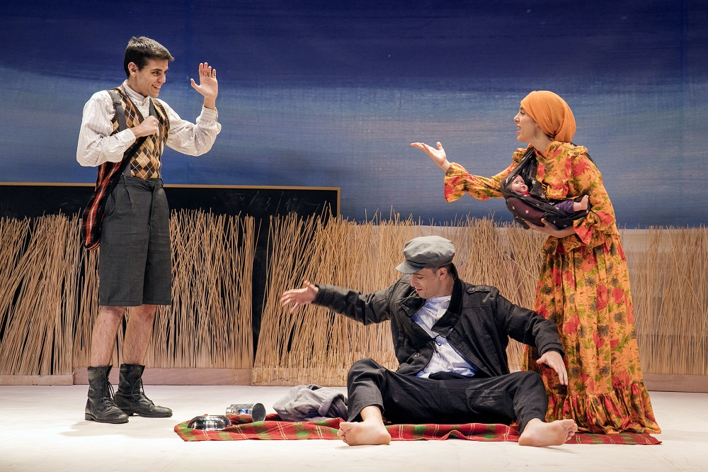
Οι ηθοποιοί ενσάρκωσαν υπέροχα τους ρόλους τους και οι ερμηνείες ήταν καταπληκτικές. Οι έξι ηθοποιοί που έπαιζαν άλλαζαν κάθε φορά τον ρόλο τους φορώντας κάτι απλό, μόνο ένα ζευγάρι γυαλιά και ένα καπέλο για να μεταμορφωθούν πχ στον καθηγητή του σχολείου.
Τα σκηνικά ήταν απλά όπως και τα κουστούμια, η μουσική ταίριαζε απολύτως με το ύφος του έργου, δημιουργώντας μια ατμόσφαιρα υποβλητική. Ήταν μια καλά δουλεμένη παράσταση, αν και το κείμενο ήταν λογοτεχνικό.
Δεν θα ξεχάσω ποτέ τις ζωντανές εντυπώσεις μου. Ήταν υπέροχες και μοναδικές. Αγάπησα περισσότερο το θέατρο εξαιτίας της συγκεκριμένης παράστασης. Πιστεύω πως θα πηγαίνω συχνότερα στο θέατρο από εδώ και πέρα και θα βλέπω τέτοιου είδους παραστάσεις.
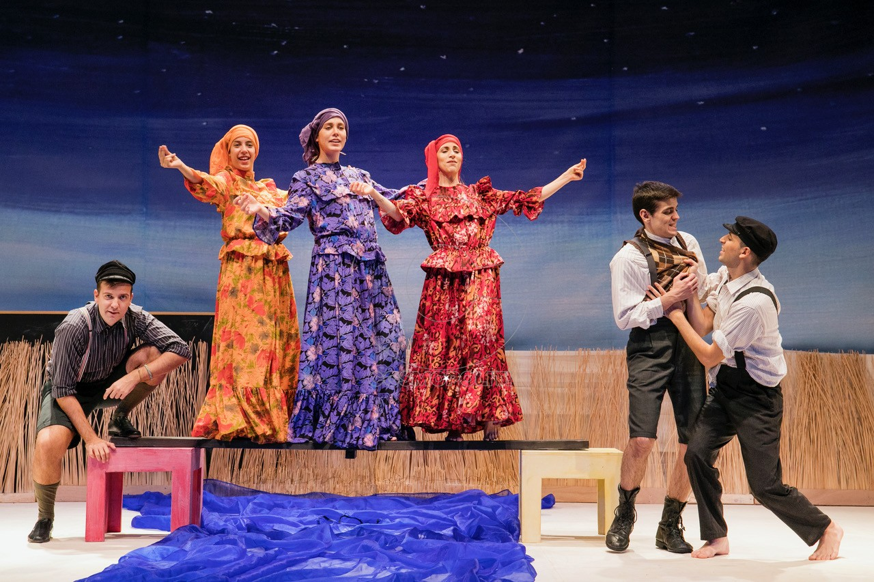
Τα μηνύματα που δέχτηκα ήταν πολλά, όπως ότι δεν πρέπει να συγκρίνουμε και να κρίνουμε τους ανθρώπους, αν είναι φτωχοί ή πλούσιοι ή από την ομορφιά τους αλλά από τον χαρακτήρα τους. Όλα αυτά με έβαλαν σε σκέψεις και αναλογίστηκα πράγματα για τη δική μας εποχή που όλοι δίνουν σημασία στα χρήματα. Τα μηνύματα που παίρνουμε από αυτήν την παράσταση είναι πολύ σημαντικά , ανθρώπινα και είναι καλό να μην τα ξεχνάμε.

Όνομα μαθήτριας:
Μάρθα Τριανταφυλλίδου
Τμήμα: Α2
Την προηγούμενη Πέμπτη με το σχολείο μου παρακολουθήσαμε μια θεατρική παράσταση. Ο τίτλος ήταν «Ένα παιδί μετράει τα άστρα ». Η παράσταση ήταν εκπληκτική και πιστεύω πως όλοι την παρακολούθησαν με μεγάλη προσήλωση. Το μυθιστόρημα γράφτηκε από τον Μενέλαο Λουντέμη , ο οποίος έζησε από το 1906 μέχρι το 1977. Το λογοτεχνικό αυτό κείμενο διασκευάστηκε από τον σκηνοθέτη σε μια παράσταση δύο ωρών.
Η υπόθεση είναι μαγευτική , καθώς ένα μικρό αγόρι , ο Μέλιος , έχει πάθος με τα γράμματα και την μόρφωση και προσπαθεί να κυνηγήσει το όνειρό του με οποιονδήποτε τρόπο. Το παιδί είναι ορφανό και αποφασίζοντας να πάει στην πόλη , όπου θα μπορούσε να μορφωθεί στο Γυμνάσιο , νοικιάζει ένα δωμάτιο σε ένα σπίτι. Στην αρχή δεν τον δέχονται στο Γυμνάσιο αλλά αργότερα με τον πειστικό του λόγο τα καταφέρνει. Στο σχολείο συναναστρέφεται με πολλά παιδιά και κάνει πολλούς φίλους.
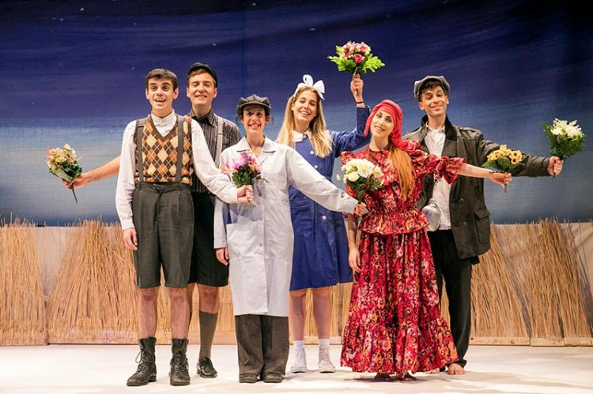
Οι ηθοποιοί ήταν πολύ ταλαντούχοι και πειστικοί , καθώς ο αριθμός τους ήταν μικρός (έξι) αλλά κατάφεραν να παίξουν τρεις ή και παραπάνω ρόλους ο καθένας, χωρίς να ενοχλεί διόλου τους θεατές το γεγονός ότι ο ηθοποιός ήταν ο ίδιος. Αυτό το πέτυχαν με απλές αλλαγές στις ενδύσεις τους. Ακόμη και στα σκηνικά, τα αντικείμενα που άλλαζαν ήταν πολύ λίγα , αλλά έδιναν κάποια χαρακτηρίστηκα στοιχεία , για να μπορέσουν οι θεατές να καταλάβουν σε ποια τοποθεσία βρίσκονταν οι ηθοποιοί.
Η μουσική επένδυση , πιστεύω πως ταίριαζε απόλυτα με το έργο. Για παράδειγμα , χαρούμενη μουσική σε αστείες σκηνές, μυστηριώδης σε σκηνές με αγωνία κ.α. Τα φώτα επίσης σε κάθε σκηνή φώτιζαν ανάλογα τη σκηνή! Φως σε αστείες σκηνές ή σκοτάδι σε σκηνές με αγωνία ! Πάνω στον χώρο στον οποίο έπαιζαν οι ηθοποιοί υπήρχαν πολλά ζωντανά και χαρούμενα χρώματα. Η σκηνοθεσία ήταν αρκετά γρήγορη , όμως μπορούσε κάνεις να καταλάβει την πλοκή της παράστασης.

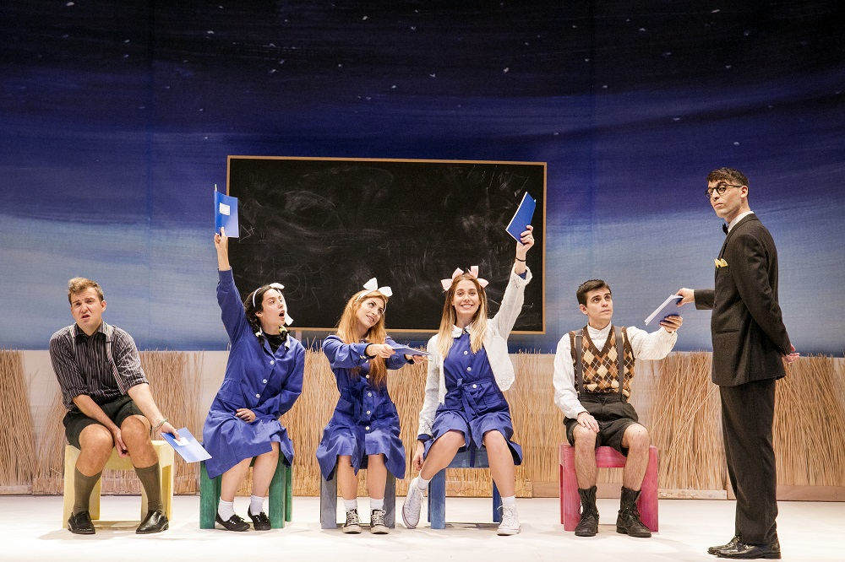
Τα συναισθήματα που μου πρόεκυψαν είναι ανάμεικτα. Αγωνία , φόβος , χαρά , γέλιο … Τα μηνύματα που μπορούν να περάσουν στον θεατή είναι πολλά: όταν ένας άνθρωπος προσπαθεί να πετύχει κάτι με πολύ πείσμα και υπομονή , τα καταφέρνει ! Ο Μέλιος ήταν καλόκαρδος και μπόρεσε να αλλάξει προς το καλύτερο τους ανθρώπους που γνώριζε. Τους Πέρσες , μια συμμορία που έκανε «bulling» στους συμμαθητές της , κατάφερε να τη σταματήσει. Αλλά το πιο απίθανο ήταν ότι είχε για « κολλητό » έναν Ρομά. Αυτό περνάει αντιρατσιστικά μηνύματα. Η παράσταση μου άρεσε πολύ και ελπίζω να ξαναπάμε !

